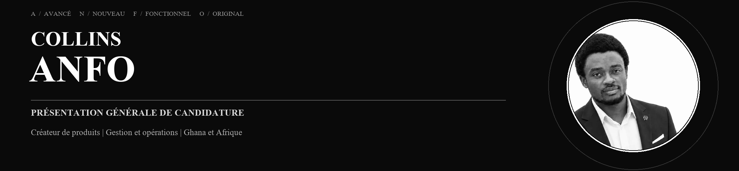
Localisation: Hoppstädten-Weiersbach, Allemagne
E-mail: collinsanfo24@gmail.com · Téléphone: +49 162 7445475
LinkedIn: linkedin.com/in/collinsanfo · Portfolio: collins-anfo-portfolio-2026.collinsanfo24.chatgpt.site
Ce que j'apporte si je suis recruté
Si je rejoins une équipe, j'apporte une curiosité de bâtisseur, de la rigueur opérationnelle et la volonté d'apprendre ce que le travail exige. Ma valeur ne tient pas au fait de déjà tout savoir. Elle tient à ma capacité à partir du problème, à structurer l'ambiguïté et à progresser vers un résultat utile et testable.
01 COMPRENDRE LE VRAI PROBLÈME
J'écoute, je recherche et je cartographie le processus ou le besoin utilisateur avant de décider ce qu'il faut construire ou modifier.
02 TRANSFORMER LES IDÉES EN TRAVAIL VISIBLE
Je structure les parcours, documente les décisions, prototype l'étape suivante et vérifie le résultat au regard de sa fonction réelle.
03 APPORTER DE LA RIGUEUR OPÉRATIONNELLE
Mon expérience des stocks, de la logistique, de la production, du service et de l'appui projet m'aide à respecter les normes, les transmissions et le suivi.
04 UTILISER L'IA DE FAÇON RESPONSABLE
J'utilise l'IA pour la recherche, l'apprentissage, les brouillons et les prototypes sous contrôle humain, sans présenter un travail assisté comme une expertise non acquise.
05 PRENDRE EN CHARGE LE TRAVAIL ET COLLABORER
Je peux faire avancer le travail en autonomie et solliciter des collègues expérimentés ou des spécialistes lorsqu'ils peuvent renforcer le résultat.
Preuves concrètes : GroomDocs est en ligne et gratuit. GroomLinq est une place de marché ambitieuse, pensée d'abord pour le Ghana et en cours de développement.
Si je suis recruté, je serai particulièrement utile là où une équipe doit relier la réalité des clients, les opérations et la réalisation produit ; apprendre vite ; rendre la prochaine étape visible ; et assumer la responsabilité de faire avancer le travail.
COLLINS ANFO · CRÉATEUR DE PRODUITS · OPÉRATIONS · GHANA / AFRIQUE

